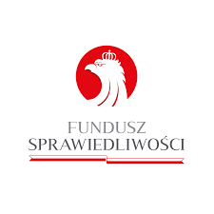
WSPARCIE DLA OSÓB POKRZYWDZONYCH
I ŚWIADKÓW

W ramach Funduszu Sprawiedliwości:
- otrzymasz pomoc prawną
- wsparcie psychologiczne
- wsparcie tłumacza i tłumacza języka migowego
- wsparcie materialnie
- pokrycie kosztów świadczeń zdrowotnych, rehabilitacji oraz związanych z edukacją i aktywizacją zawodową
- pomoc w sfinansowaniu przejściowych problemów z zobowiązaniami czynszowymi

Więcej na temat pomocy uzyskasz w najbliższym ośrodku pomocy dla osób pokrzywdzonych przestępstwem:

Lokalny Punkt Pomocy Pokrzywdzonym Przestępstwem
Zgierz, ul. Aleksandrowska 7
Poniedziałek 12.00 -19.00
Wtorek 9.00 -17.00
Środa 9.00 -17.00
Czwartek 9.00 -17.00
Piątek 9.00 -17.00

TEL. 533 328 197, 533 328 192
dyżur całodobowy 7 dni w tygodniu

Informacje pochodzą ze strony:
https://www.funduszsprawiedliwosci.gov.pl/pl/

